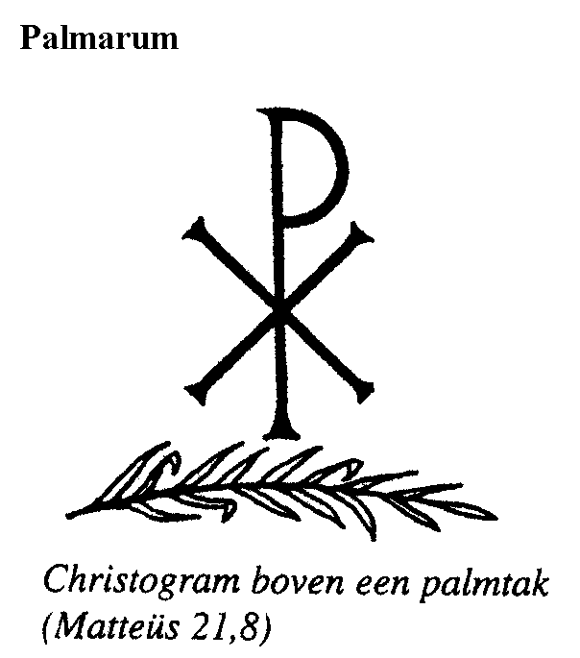
Protestantse Gemeenten
Scharmer-Harkstede / Slochteren / De Woldkerken

zondag 28 maart 2021 - Palmzondag

dienst in de kerk van Schildwolde

voorganger: ds. J. T. Fortuin

organist: Klaas Hinrichs

Orgelspel

Mededelingen

Bemoediging en groet

* Beginlied: Psalm 118 : 1 en 9 ‘Laat ieder 's Heren goedheid prijzen…’

1. Laat ieder ’s Heren goedheid prijzen,
zijn liefde duurt in eeuwigheid.
Laat, Israël, uw lofzang rijzen:
zijn liefde duurt in eeuwigheid.
Dit zij het lied der priesterkoren:
zijn liefde duurt in eeuwigheid.
Gij, die de Heer vreest, laat het horen:
zijn liefde duurt in eeuwigheid.

9. Dit is de dag, die God deed rijzen,
juicht nu met ons en wees verblijd.
O God, geef thans uw gunstbewijzen,
geef thans het heil door ons verbeid.
Gezegend zij de grote koning
die tot ons komt in ’s Heren naam.
Wij zegenen u uit ’s Heren woning,
wij zegenen u al tezaam.
Gebed om ontferming

* Lied 995 ‘O Vader, trek het lot u aan…’

1. O Vader, trek het lot u aan
van allen die door U bestaan.
Gij die geen stenen geeft voor brood,
wees met uw kinderen in nood;
en stil, God die rechtvaardig zijt,
de honger naar gerechtigheid.

2. O Vader, trek het leed u aan
van allen die met ons bestaan.
Gij hebt gezegd: geef gíj hun brood, –
doe ons hun naasten zijn in nood,
opdat zij weten wie Gij zijt:
de God van hun gerechtigheid.
DE SCHRIFT

Zondagsgebed

Lezing I: Marcus 11 : 1 – 11

11¹Toen ze Jeruzalem naderden en in de buurt waren van Betfage en Betanië bij de Olijfberg, stuurde hij twee van zijn leerlingen vooruit. ²Hij zei tegen hen: ‘Ga naar het dorp dat daar ligt. Zodra jullie er binnenkomen, zul je daar een ezelsveulen vastgebonden zien staan, dat nog nooit door iemand bereden is; maak het los en breng het hier. ³En als iemand jullie vraagt waarom jullie dat doen, zeg dan: “De Heer heeft het nodig, hij zal het meteen weer terugsturen.”’ ⁴Ze gingen op weg en vonden een veulen dat buiten op straat bij een deur was vastgebonden en ze maakten het los. ⁵Er stonden een paar mensen die vroegen: ‘Waarom maken jullie dat veulen los?’ ⁶Ze zeiden wat Jezus hun had opgedragen te zeggen en de mensen lieten hen begaan. ⁷Ze brachten het veulen naar Jezus en legden hun mantels op het dier en hij ging erop zitten. ⁸Velen spreidden hun mantels uit op de weg, anderen spreidden takken met bladeren uit, die ze in het veld afhakten. ⁹Allen die voor hem uit liepen of achter hem aan kwamen, riepen luidkeels:
‘Hosanna!
Gezegend hij die komt in de naam van de Heer.
¹⁰Gezegend het komende koninkrijk van onze vader David.
Hosanna in de hemel!’
¹¹Hij trok Jeruzalem in en ging naar de tempel. Nadat hij alles in ogenschouw had genomen, ging hij – want het was al laat geworden – met de twaalf terug naar Betanië.

* Lied 435 : 1 en 2 ‘Hef op uw hoofden, poorten wijd…’

1. Hef op uw hoofden, poorten wijd!
Wie is het, die hier binnenrijdt?
Begroet Hem, Heer der heerlijkheid
en Heiland vol barmhartigheid!
Hij geeft de wereld 't leven weer.
Juich blijde, zing uw God ter eer,
loof Hem, die sterk van daad
de deuren binnengaat.

2. Rechtvaardigheid is zijn bestel,
zachtmoedigheid zijn metgezel.
Hij draagt een kroon van heiligheid,
een scepter van barmhartigheid.
Hij maakt ons vrij, de angst verdwijnt,
juich, nu die Heiland ons verschijnt;
door Hem geschiedt Gods raad,
zijn heerschappij bestaat!

Lezing II: Marcus 14 : 1 – 11

14¹De volgende dag zou het feest van Pesach en het Ongedesemde brood beginnen. De hogepriesters en schriftgeleerden zochten naar een mogelijkheid om hem door middel van een list gevangen te nemen en te doden. ²Ze zeiden bij zichzelf: Tijdens het feest kan dat niet, want dan komt het volk in opstand.
³Toen hij in Betanië in het huis van Simon – degene die aan huidvraat had geleden – aanwezig was bij een feestmaal, kwam er een vrouw binnen. Ze had een albasten flesje bij zich dat gevuld was met zeer kostbare, zuivere nardusolie. Ze brak het flesje en goot de olie uit over zijn hoofd. ⁴Sommige aanwezigen zeiden geërgerd tegen elkaar: ‘Waar is deze verkwisting goed voor? ⁵Die olie had immers voor meer dan driehonderd denarie verkocht kunnen worden, en dat geld hadden we aan de armen kunnen geven.’ Ze voeren tegen haar uit. ⁶Maar Jezus zei: ‘Laat haar met rust, waarom vallen jullie haar lastig? Ze heeft iets goeds voor mij gedaan. ⁷Want de armen zijn altijd bij jullie, en jullie kunnen weldaden aan hen bewijzen wanneer je maar wilt, maar ik zal niet altijd bij jullie zijn. ⁸Wat ze kon, heeft ze gedaan: ze heeft mijn lichaam nu al met olie gebalsemd, met het oog op mijn begrafenis. ⁹Ik verzeker jullie: waar ook maar ter wereld het goede nieuws verkondigd wordt, zal ter herinnering aan haar verteld worden wat zij heeft gedaan.’
¹⁰Toen ging Judas Iskariot, een van de twaalf, naar de hogepriesters om hem aan hen uit te leveren. ¹¹Toen zij dit hoorden, waren ze opgetogen en beloofden ze hem geld te zullen geven. En hij zon op een mogelijkheid om hem op een geschikt moment uit te leveren.

* Lied 558 : 1, 2 en 3 ‘Jezus, om uw lijden groot…’

1. Jezus, om uw lijden groot,
om uw leven en uw dood
die volbrengen ’t recht van God,
Kyrie eleison.

2. Heer, om uw zachtmoedigheid,
vorst die op een ezel rijdt
en om Sions onwil schreit,
Kyrie eleison.

3. Om de zalving door een vrouw,
vreugdeolie, geur van rouw,
teken van wat komen zou,
Kyrie eleison.

Uitleg en Verkondiging

Orgelspel

* Lied 440 : 1 en 4 ‘Ga, stillen in den lande…’

1. Ga, stillen in den lande,
uw koning tegemoet,
de intocht is ophanden
van Hem die wonderen doet.
Gij die de Heer verwacht,
laat ons vóór alle dingen
Hem ons hosanna zingen.
Hij komt, Hij komt met macht.

4. Gij schenkt met volle handen,
die zelf de armoe draagt.
Gij maakt uzelf te schande,
die steeds naar zondaars vraagt.
Wij willen, groot en klein,
die ’t al van U ontvingen,
U ons hosanna zingen
en eeuwig dankbaar zijn.

Dienst der gebeden

TOT SLOT

* Slotlied 578 : 1, 2 en 6 ‘O kostbaar kruis, o wonder Gods…’

1. O kostbaar kruis, o wonder Gods,
waaraan de prins der glorie stierf;
ik wil om U zijn zonder trots,
ik acht verlies wat ik verwierf.

2. Bewaar mij dat ik roemen zou
dan in mijns Heren Christi dood.
Al wat ik anders noemen zou
is niets bij dit mysterie groot.
6. De aarde zelf is veel te klein
voor wie U waarlijk loven wil.
Uw liefde is een groot geheim,
zij vraagt geheel mijn hart en ziel.

Wegzending en zegen

* allen: AMEN, AMEN, AMEN.

Orgelspel

